관리비서 주택관리 ERP
세입자 사용자 매뉴얼
화면 12개 · 작성일 2026-10-13

목차
목차 2
01 로그인 3
02 홈 5
03 관리비 내역 7
04 관리비 상세 9
05 공지 목록 12
06 공지 상세 14
07 내 정보 17
08 알림 설정 19
09 이용약관 21
10 개인정보 처리방침 25
11 관리비 공유 링크 29
12 공지 공유 링크 32

01 로그인
메뉴: 앱 첫 화면 (로그인 전) · 주소: /resident/login
화면 예시 조건: 로그인 전 빈 화면
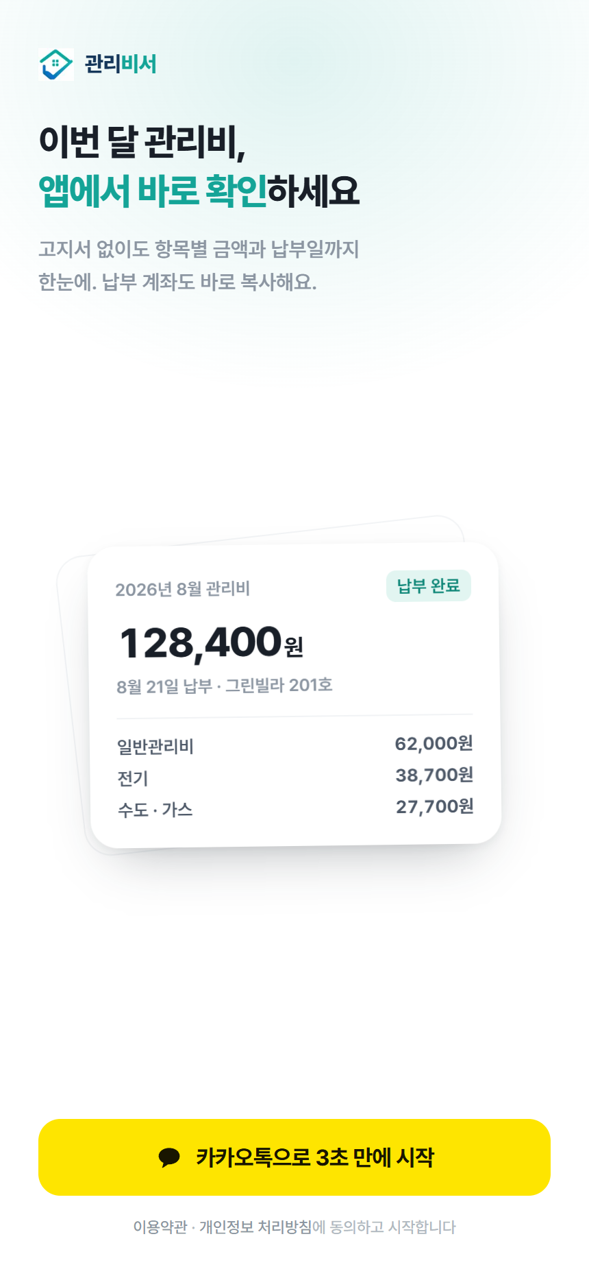
01 로그인 — 기능 설명
세입자가 카카오 계정으로 관리비서에 시작하는 첫 화면이다.
주요 기능
- 소개 문구와 샘플 카드: 앱에서 이번 달 관리비 금액, 항목별 내역, 납부 상태를 바로 볼 수 있다는 점을 보여준다.
- 「카카오톡으로 3초 만에 시작」: 카카오 로그인으로 진행한다. 별도의 아이디나 비밀번호를 만들지 않는다.
- 「이용약관」·「개인정보 처리방침」 링크: 하단 안내 문구에서 전문을 열어 볼 수 있다. 별도 체크 없이 시작 버튼을 누르면 두 문서에 동의한 것으로 본다.
- 자동 로그인: 이미 세대가 연결된 계정으로 로그인 상태가 유지되면 이 화면을 건너뛰고 홈으로 바로 이동한다.
참고
- 처음 가입하는 계정은 본인인증과 세대 매칭, 승인 대기, 매칭 실패 안내 화면을 거치지만, 이 매뉴얼의 캡처 계정은 이미 세대에 연결돼 있어 해당 화면은 캡처하지 못했다.
- 샘플 카드(2026년 8월 128,400원 등)는 앱 화면을 보여주는 고정 예시이며 실제 내 관리비가 아니다. 카카오 프로필 사진은 선택 동의이고, 동의하지 않아도 로그인된다.

02 홈
메뉴: 하단 탭 > 홈 · 주소: /resident/home
화면 예시 조건: 그린빌라 902호(이중재) 연결 계정, 2026년 10월분
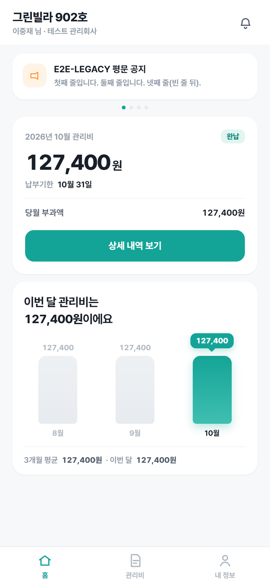
02 홈 — 기능 설명
내 세대의 이번 달 관리비와 최근 공지, 최근 3개월 추이를 한눈에 보는 첫 화면이다.
주요 기능
- 상단 헤더: 건물·호수, 입주자 이름, 관리회사를 보여준다.
- 종 모양 아이콘: 공지 목록 화면으로 이동한다.
- 공지 배너: 최근 공지를 한 장씩 보여주며 5초마다 자동으로 넘어간다(최대 5개). 아래 점으로 장을 바꾸거나 옆으로 끌어 넘길 수 있고, 누르면 해당 공지를 연다.
- 이번 달 관리비 카드: 가장 최근 부과월의 금액, 상태 배지(완납 등), 납부기한, 당월 부과액을 보여준다. 미납이면 대표 금액이 부과액에 연체료를 더한 금액이고 연체료가 따로 표시된다.
- 「상세 내역 보기」: 이번 달 관리비 상세 화면으로 이동한다.
- 최근 3개월 막대 그래프: 월별 부과액(연체료 제외)을 비교하고 3개월 평균과 이번 달 금액을 함께 보여준다.
- 하단 탭(홈·관리비·내 정보): 주요 화면으로 바로 이동한다.
참고
- 납부기한은 발행된 고지서의 납기일을 우선 쓰고, 없으면 건물·월별 납기일, 기본 납부일, 그 달 말일 순으로 정한다. 연체료도 이 기한을 기준으로 계산된다.
- 앱에서는 결제하지 않는다. 납부는 관리비 상세에서 계좌를 복사해 은행으로 이체한다.
- 퇴실 신청이 접수된 뒤에는 홈에 진행 상태 카드가 나타난다.

03 관리비 내역
메뉴: 하단 탭 > 관리비 · 주소: /resident/bill
화면 예시 조건: 그린빌라 902호(이중재) 연결 계정, 2026년 전체
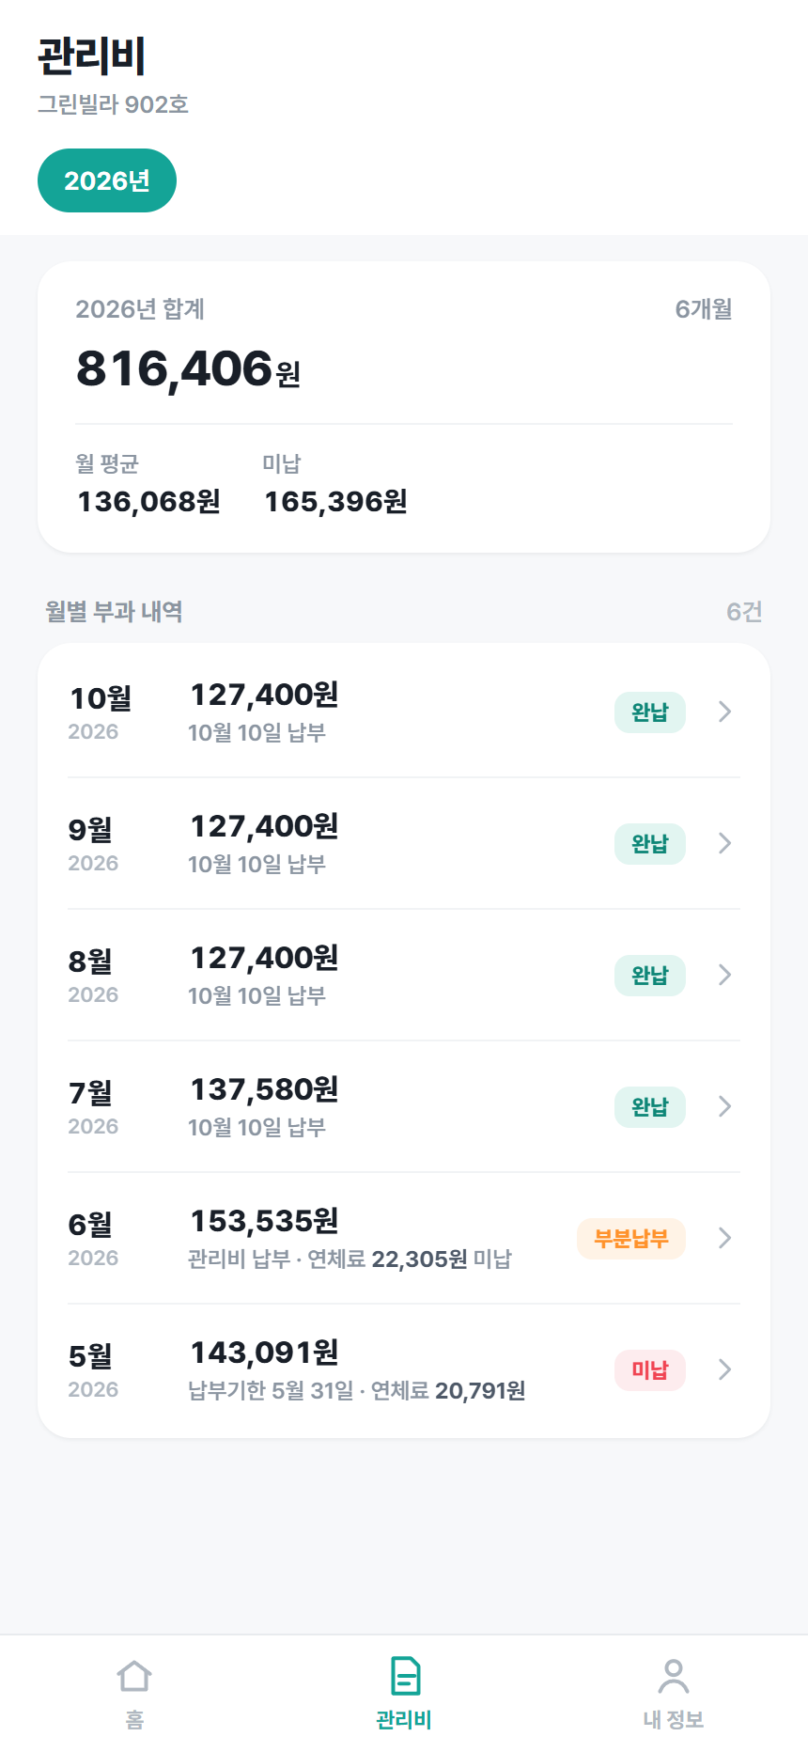
03 관리비 내역 — 기능 설명
연도별 관리비 합계와 월별 부과 내역, 납부 상태를 확인하는 화면이다.
주요 기능
- 연도 칩(예: 「2026년」): 입주 이후의 연도를 골라 본다. 기본은 가장 최근 연도다.
- 연간 요약 카드: 월 카드 금액의 합계, 부과 개월 수, 월 평균, 미납 금액을 보여준다.
- 「월별 부과 내역」 목록: 최신 월이 위에 오며 월, 금액(부과액+연체료), 상태 배지, 납부일 또는 납부기한을 보여준다.
- 납부 상태 배지: 완납(초록), 부분납부(주황), 미납(빨강)으로 구분된다.
- 연체료 표기: 미납은 납부기한과 연체료를, 부분납부는 낸 금액·남은 금액을 보여준다. 원금은 냈지만 연체료가 남은 달은 「관리비 납부 · 연체료 N원 미납」으로 나온다.
- 월 행 선택: 해당 월 관리비 상세 화면으로 이동한다.
참고
- 납부기한은 발행 고지서 납기일, 건물·월 납기일, 기본 납부일, 그 달 말일 순으로 정해진다.

04 관리비 상세
메뉴: 하단 탭 > 관리비 > 월 선택 (또는 홈 「상세 내역 보기」) · 주소: /resident/bill/[월]
화면 예시 조건: 그린빌라 902호(이중재) 연결 계정, 2026년 10월분
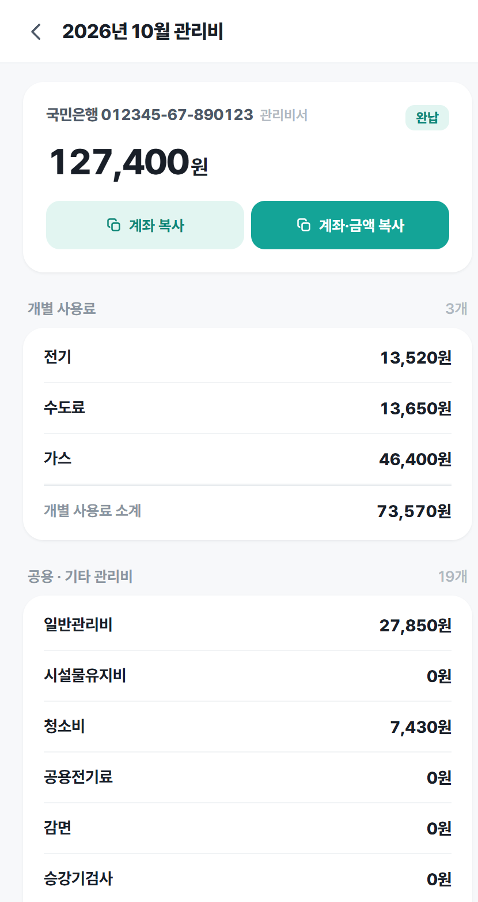
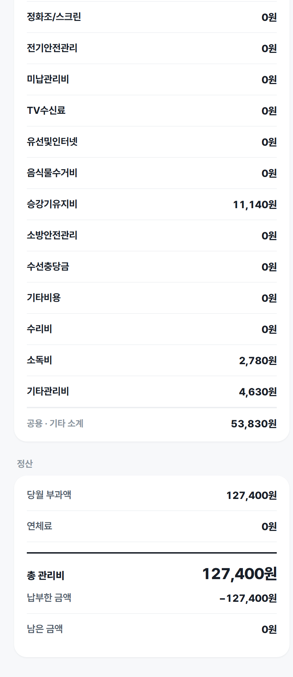
04 관리비 상세 — 기능 설명
선택한 달의 항목별 관리비와 정산 내역을 보고 납부 계좌를 복사하는 화면이다.
주요 기능
- 납부 계좌·금액 카드: 은행, 계좌번호, 총 관리비, 상태 배지(미납·부분납부·완납)를 보여준다.
- 「계좌 복사」: 계좌번호만 복사한다.
- 「계좌·금액 복사」: 계좌번호와 납부할 금액을 함께 복사한다. 금액은 그 달에 남은 금액(원금+연체료)이다.
- 「개별 사용료」: 전기·수도료·가스를 보여주고 소계를 낸다. 그 달 부과가 없어도 0원으로 표시된다.
- 「공용·기타 관리비」: 건물에 등록된 관리비 항목을 모두 보여주며 부과가 없는 항목은 0원이다. 소계가 함께 나온다.
- 「정산」: 당월 부과액(개별+공용·기타), 연체료, 총 관리비, 납부한 금액, 남은 금액을 보여준다.
- 상단 뒤로 가기: 이전 화면으로 돌아간다.
참고
- 정산은 그 달 고지서 기준이다. 다른 달의 미납·연체료는 합산하지 않으며 해당 월 상세에서 확인한다.
- 금액·항목은 관리사무소가 등록한 자료이며 세입자가 수정할 수 없다. 앱에서 결제하지 않고 계좌 복사 후 은행에서 이체한다.

05 공지 목록
메뉴: 홈 > 종 모양 아이콘 (또는 홈 공지 배너) · 주소: /resident/notice
화면 예시 조건: 그린빌라 902호(이중재) 연결 계정
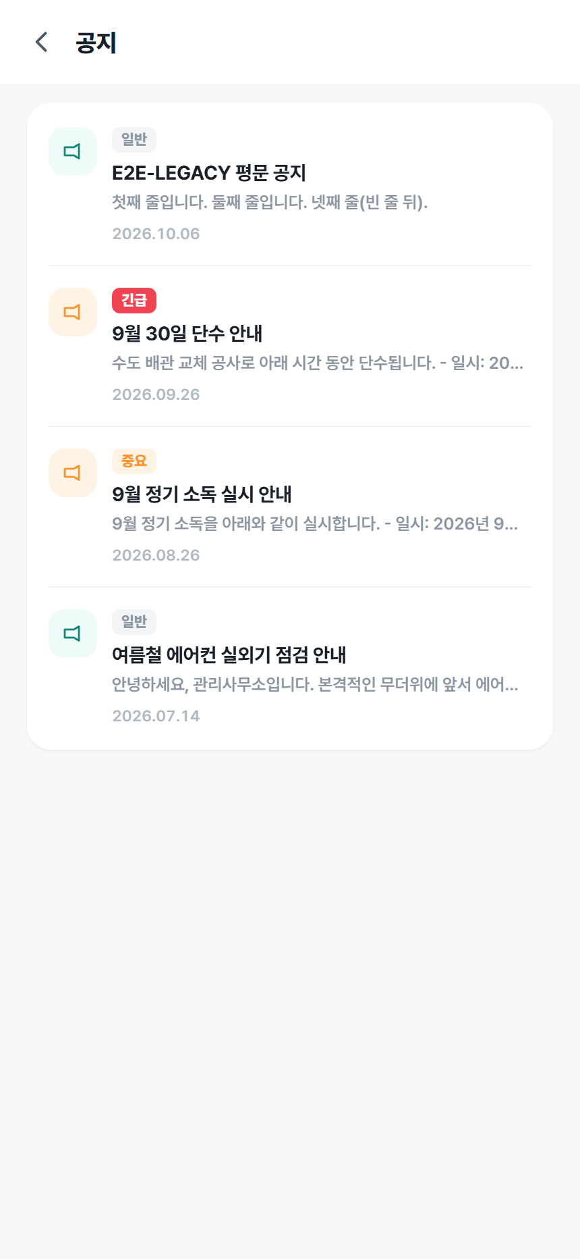
05 공지 목록 — 기능 설명
내 건물에 올라온 공지를 최신순으로 훑어보는 화면이다.
주요 기능
- 공지 카드: 구분 배지, 제목, 내용 미리보기, 게시일을 보여준다.
- 구분 배지: 긴급(빨강), 중요(주황), 일반(회색)으로 구분된다.
- 공지 선택: 목록 위에 시트로 공지를 연다. 읽으면 목록의 읽지 않음 표시가 갱신된다.
- 상단 뒤로 가기: 이전 화면으로 돌아간다.
참고
- 내 건물이 수신 대상으로 지정된 공지만 보이며 최신순이고 필터는 없다.
- 공지가 없으면 안내 문구가 표시된다.

06 공지 상세
메뉴: 홈·공지 목록 > 공지 선택 · 주소: /resident/notice/[공지ID]
화면 예시 조건: 그린빌라 902호(이중재) 연결 계정, 공지 「E2E-LEGACY 평문 공지」
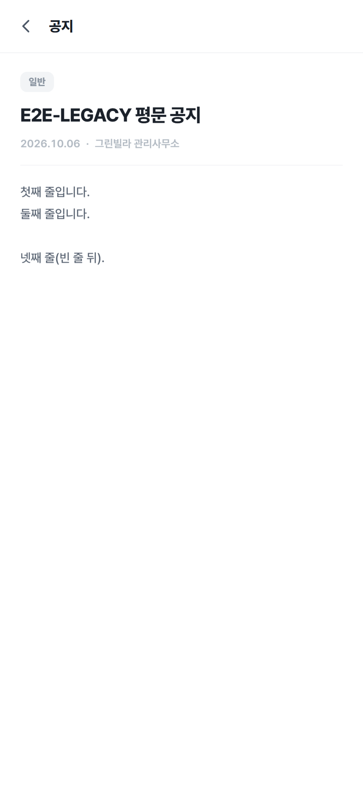
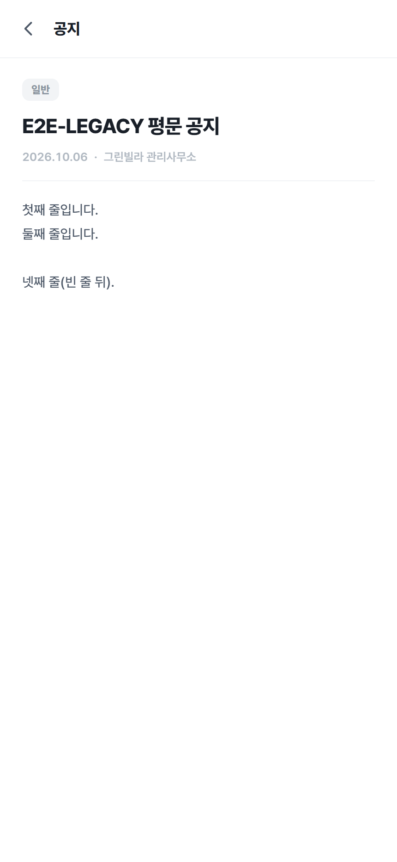
06 공지 상세 — 기능 설명
공지의 제목과 본문 전체를 읽는 화면이다. 목록에서 열면 시트로 뜨고, 주소로 직접 열면 전체 화면으로 보인다.
주요 기능
- 구분 배지·제목·게시일·작성자(건물 관리사무소): 공지의 기본 정보를 보여준다.
- 본문: 줄바꿈을 유지한 전체 내용을 보여준다.
- 시트로 열기(첫 번째 캡처): 목록 카드를 누르면 목록 위에 뜨며, 배경·「닫기」·뒤로 가기로 목록에 돌아간다.
- 전체 화면으로 열기(두 번째 캡처): 링크로 직접 들어오거나 새로고침하면 독립된 전체 화면으로 열린다.
- 상단 뒤로 가기: 들어온 경로로 돌아간다. 홈 배너로 들어왔으면 홈, 그 외에는 공지 목록이다.
참고
- 두 방식 모두 보이는 내용은 같다.

07 내 정보
메뉴: 하단 탭 > 내 정보 · 주소: /resident/me
화면 예시 조건: 그린빌라 902호(이중재) 연결 계정
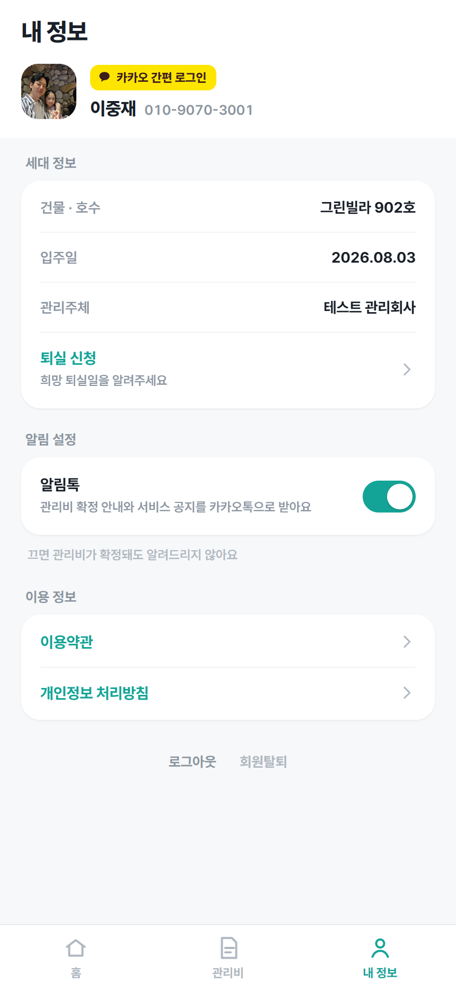
07 내 정보 — 기능 설명
내 계정과 세대 정보를 확인하고 알림, 약관, 로그아웃을 관리하는 화면이다.
주요 기능
- 프로필: 카카오 프로필 사진(없으면 이름 첫 글자), 이름, 전화번호와 「카카오 간편 로그인」 표시를 보여준다. 수정할 수 없다.
- 「세대 정보」: 건물·호수, 입주일, 관리주체를 보여준다. 변경은 관리사무소에서 한다.
- 「퇴실 신청」: 희망 퇴실일을 달력에서 골라 신청한다. 최종 검침 때문에 오늘부터 3일 이상 여유가 있는 날짜만 고를 수 있다.
- 「알림 설정」 > 「알림톡」 스위치: 관리비 발행과 건물 공지 알림톡을 하나로 묶어 켜고 끈다. 바꾸면 바로 저장된다.
- 「이용약관」·「개인정보 처리방침」: 각 문서 화면으로 이동한다.
- 「로그아웃」: 확인 창에서 로그아웃하면 로그인 화면으로 돌아간다.
- 「회원탈퇴」: 확인 창에서 탈퇴하면 세대 연결과 알림 설정이 삭제된다. 다시 쓰려면 재가입과 세대 매칭이 필요하다.
참고
- 알림톡을 끄면 관리비가 확정돼도 알림톡이 오지 않는다. 앱에서는 계속 확인할 수 있다.
- 퇴실 신청은 접수 후 담당자가 1영업일 안에 전화로 연락하고, 확정 퇴실일에 최종 검침과 관리비 확정, 미납·연체료 차감 정산 안내가 이어진다. 신청 후에는 희망일 변경과 신청 취소가 가능하다.
- 탈퇴해도 법령상 보존이 필요한 부과·납부 내역은 관리사무소에 보관된다.

08 알림 설정
메뉴: 온보딩 마지막 단계(세대 확정 직후) · 주소: /resident/notify
화면 예시 조건: 그린빌라 902호(이중재) 연결 계정, 알림톡 켜짐
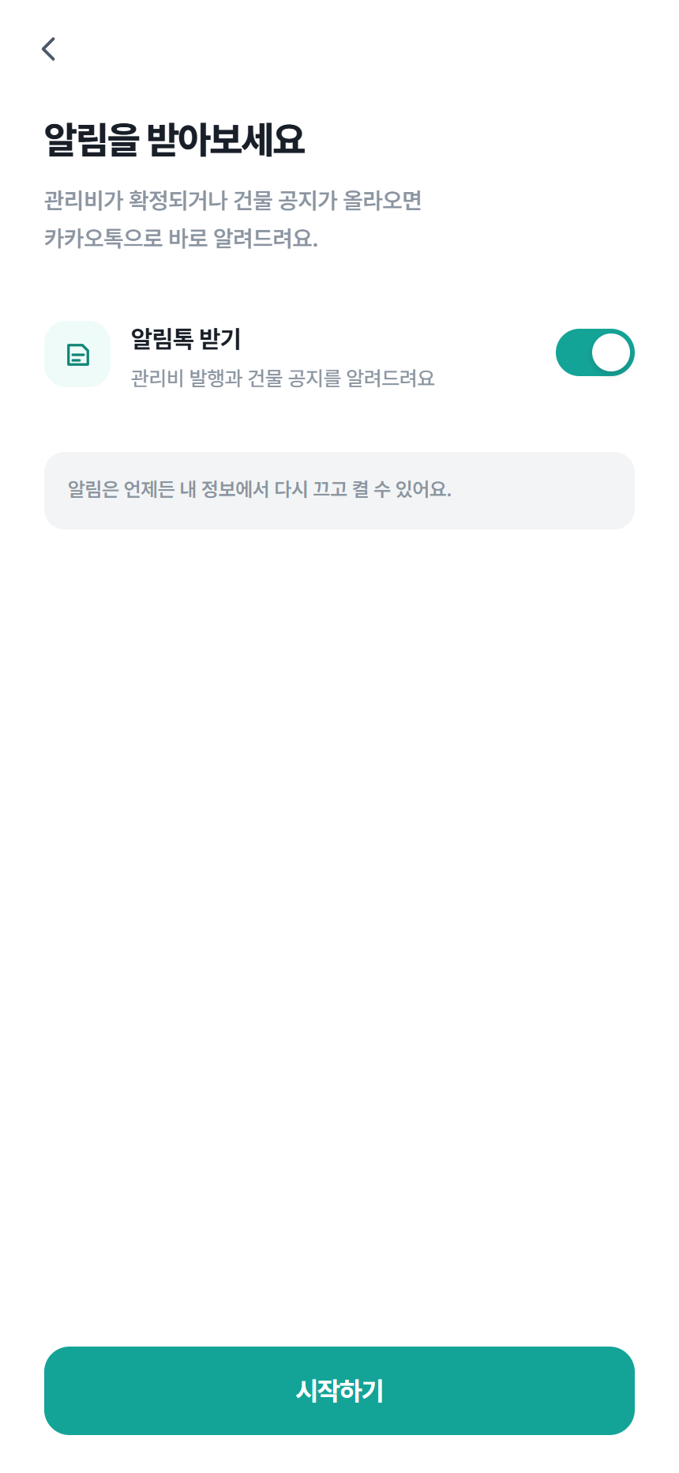
08 알림 설정 — 기능 설명
관리비 발행과 건물 공지를 카카오톡으로 받을지 정하는 화면이다.
주요 기능
- 「알림톡 받기」 스위치: 관리비 발행과 건물 공지 알림톡을 하나로 묶어 켜고 끈다. 기본은 켜짐이다.
- 안내 문구: 알림은 언제든 내 정보에서 다시 끄고 켤 수 있다고 알려준다.
- 「시작하기」: 스위치 상태(기본 켜짐)를 저장한 뒤 홈으로 이동한다. 스위치를 꺼도 시작할 수 있으며, 저장에 실패하면 안내 메시지가 뜨고 이동하지 않는다.
- 상단 뒤로 가기: 이전 화면으로 돌아간다.
참고
- 처음 가입할 때 한 번 보여주는 온보딩 화면이며, 이후에는 내 정보의 알림톡 스위치로 같은 설정을 바꾼다.

09 이용약관
메뉴: 하단 탭 > 내 정보 > 이용약관 · 주소: /resident/terms
화면 예시 조건: 로그인 화면 또는 내 정보에서 진입
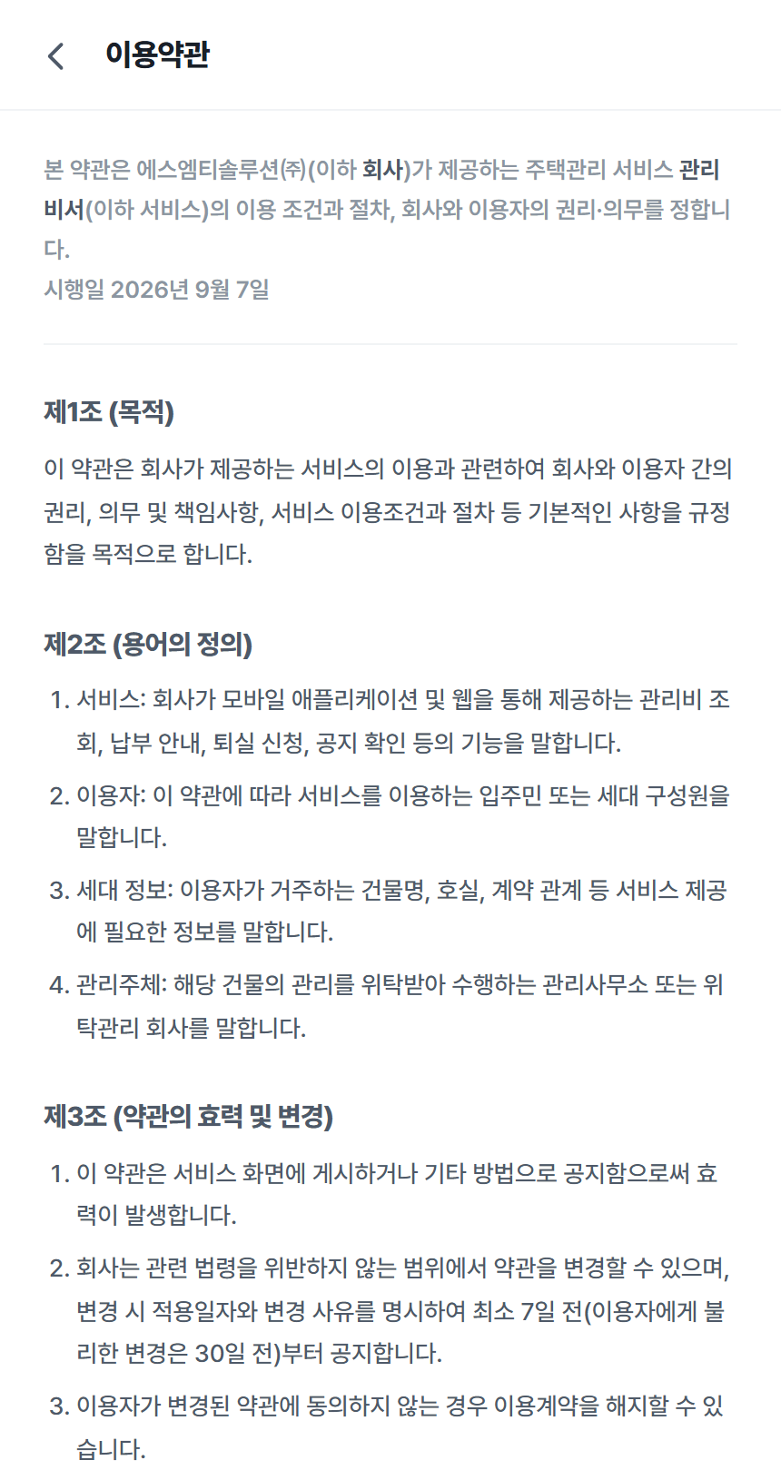
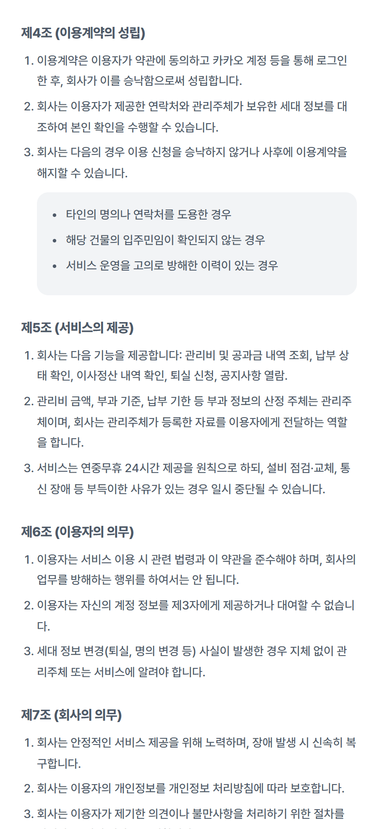
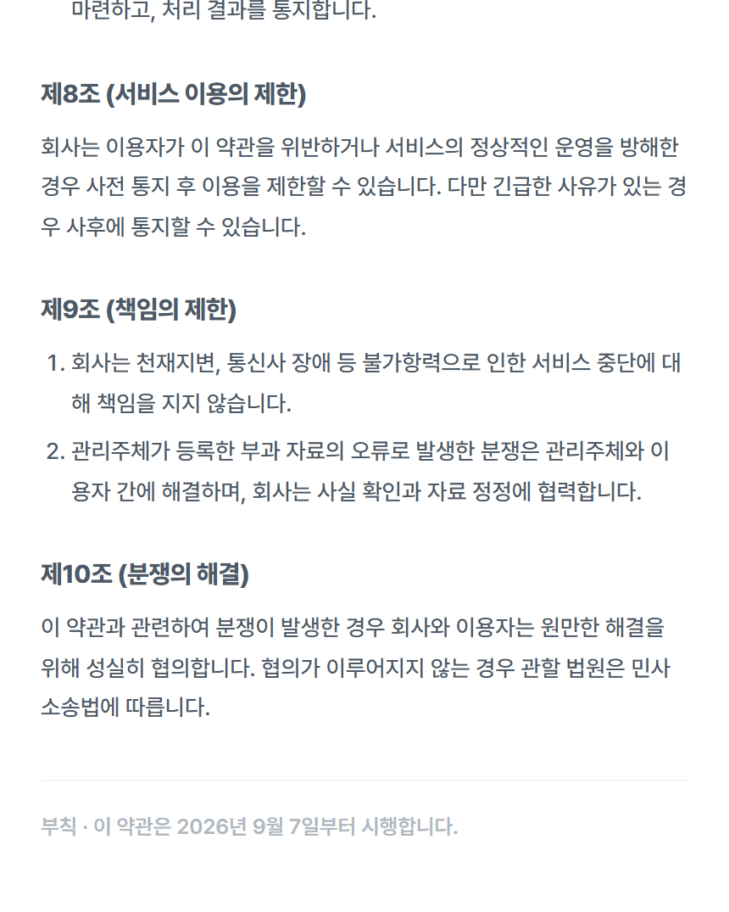
09 이용약관 — 기능 설명
서비스 이용 조건과 회사·이용자의 권리와 의무를 담은 약관 전문 화면이다.
주요 기능
- 시행일과 서문: 약관의 시행일과 적용 대상을 알려준다.
- 조항별 본문: 목적, 용어 정의, 약관의 효력·변경, 이용계약 성립, 서비스 제공, 이용자 의무, 책임 제한, 분쟁 해결을 조목별로 읽는다.
- 상단 뒤로 가기: 이전 화면으로 돌아간다.
참고
- 읽기 전용 문서이며 로그인 전에도 열 수 있다.

10 개인정보 처리방침
메뉴: 하단 탭 > 내 정보 > 개인정보 처리방침 · 주소: /resident/privacy
화면 예시 조건: 로그인 화면 또는 내 정보에서 진입
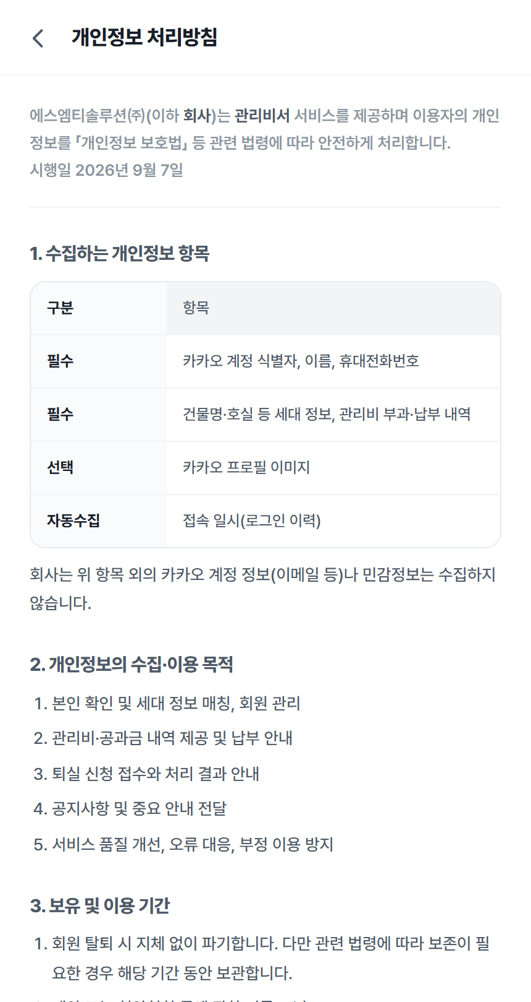
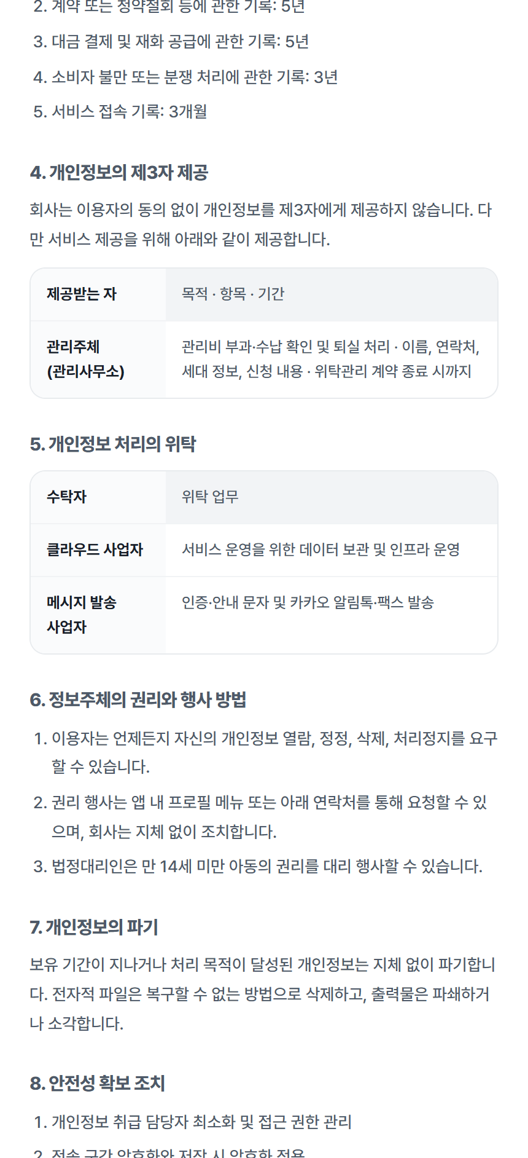
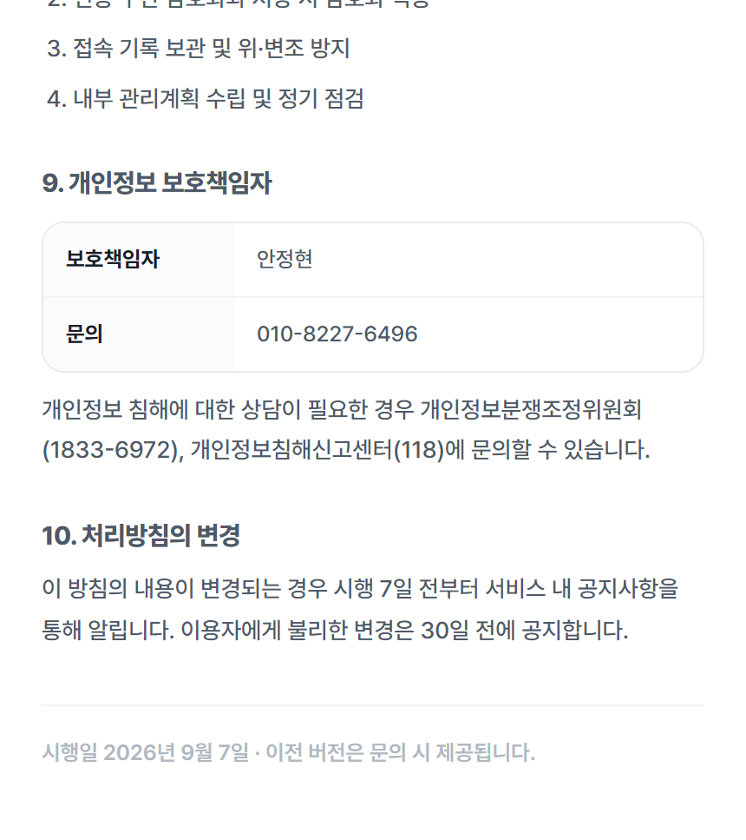
10 개인정보 처리방침 — 기능 설명
수집하는 개인정보, 이용 목적, 보유 기간, 제3자 제공과 위탁, 이용자의 권리를 안내하는 화면이다.
주요 기능
- 수집 항목 표: 필수(카카오 식별자·이름·전화번호, 세대 정보), 선택(프로필 이미지), 자동 수집(접속 일시)을 구분해 보여준다.
- 이용 목적·보유 기간: 어떤 목적으로 얼마나 보관하는지 설명한다.
- 제3자 제공·처리 위탁: 관리주체에 제공하는 정보와 위탁 업무를 표로 보여준다.
- 정보주체의 권리: 열람·정정·삭제·처리정지를 요청하는 방법을 알려준다.
- 개인정보 보호책임자와 문의처: 담당자와 연락처, 외부 상담 기관을 안내한다.
- 상단 뒤로 가기: 이전 화면으로 돌아간다.
참고
- 읽기 전용 문서이며 로그인 전에도 열 수 있다. 탈퇴 시 개인정보 파기는 법령상 보존이 필요한 항목을 제외한다.

11 관리비 공유 링크
메뉴: 카카오 알림톡 > 「관리비 상세보기」 버튼 · 주소: /share/bill/[건물]/[호수]/[월]?s=…
화면 예시 조건: 그린빌라 902호, 2026년 10월분 고지서 알림톡에서 링크 열기
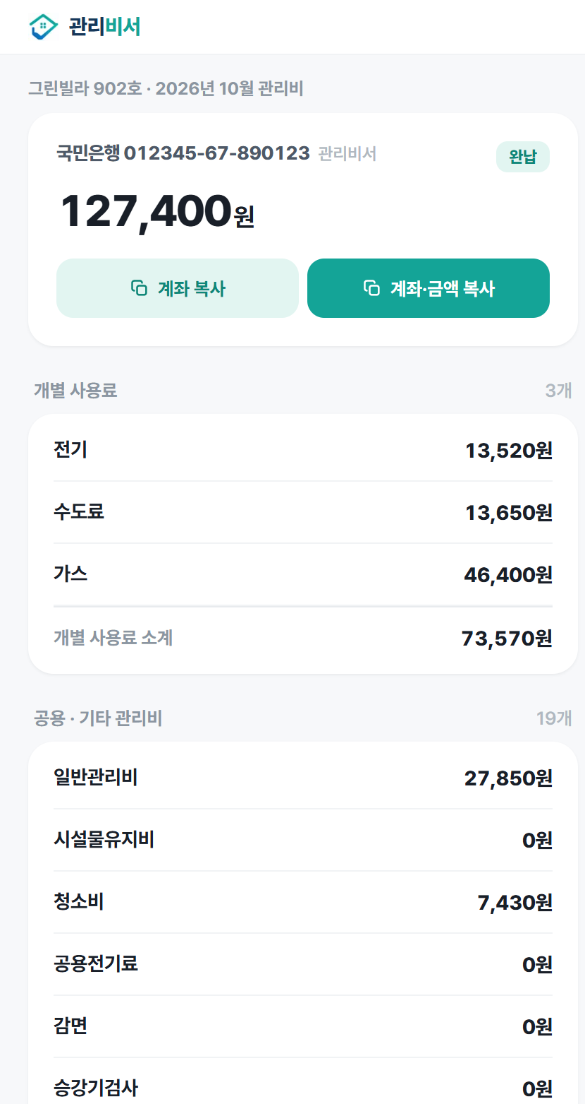
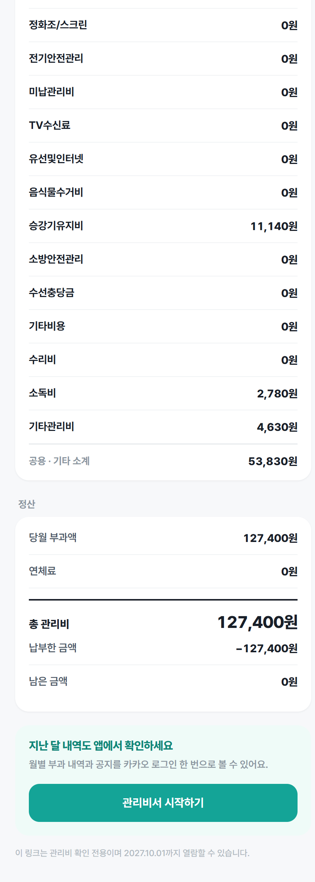
11 관리비 공유 링크 — 기능 설명
로그인 없이 알림톡 링크로 해당 월 관리비 상세를 바로 확인하는 화면이다.
주요 기능
- 건물·호수와 월 표시: 상단에 어느 세대 어느 달 관리비인지 보여준다.
- 납부 계좌·금액 카드와 「계좌 복사」·「계좌·금액 복사」: 이체에 필요한 정보를 복사한다.
- 「개별 사용료」·「공용·기타 관리비」·「정산」: 앱의 관리비 상세와 같은 항목별 내역을 보여준다.
- 「관리비서 시작하기」: 앱에서 지난 달 내역과 공지도 보도록 로그인 화면으로 안내한다.
- 하단 안내: 이 링크는 관리비 확인 전용이며 고지월 기준 12개월 뒤까지 열린다(화면에 만료일이 표시된다).
참고
- 링크 주소에 서명이 들어 있어 건물·호수·월을 바꾸면 열리지 않고, 해당 월 고지서만 볼 수 있다.
- 유효기간이 지난 링크는 「만료된 링크입니다」와 새 링크 요청 안내가 표시된다.
- 알림톡 수신 동의가 없는 세대에는 고지서 알림톡이 발송되지 않는다.

12 공지 공유 링크
메뉴: 카카오 알림톡 > 「공지 확인하기」 버튼 · 주소: /share/notice/[토큰]
화면 예시 조건: 공지 알림톡에서 링크 열기 (공지 「E2E-LEGACY 평문 공지」)
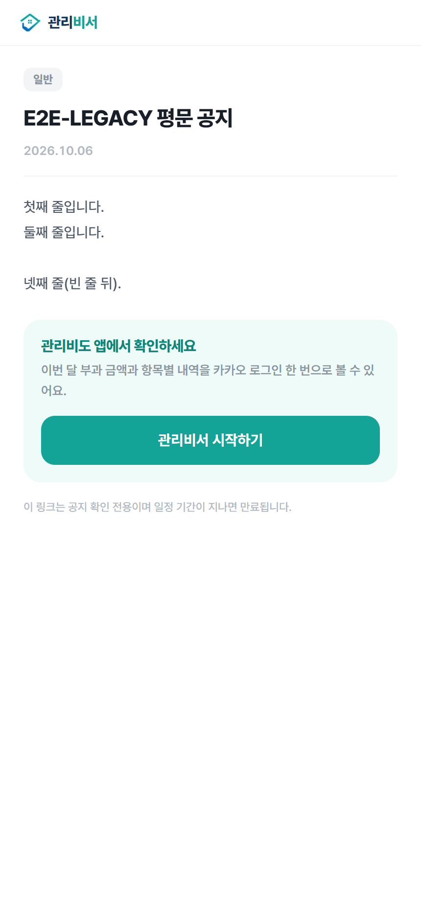
12 공지 공유 링크 — 기능 설명
로그인 없이 알림톡 링크로 공지 본문을 바로 읽는 화면이다.
주요 기능
- 구분 배지·제목·게시일: 공지의 기본 정보를 보여준다.
- 본문: 줄바꿈을 유지한 공지 전체 내용을 보여준다.
- 「관리비서 시작하기」: 앱에서 관리비도 확인하도록 로그인 화면으로 안내한다.
- 하단 안내: 이 링크는 공지 확인 전용이며 일정 기간이 지나면 만료된다.
참고
- 유효기간이 지난 링크는 「만료된 링크예요」가 표시된다. 공지는 건물 공용 안내라 로그인 없이 열린다.
- 정산(이사정산 내역서) 공유 링크는 예시 링크가 없어 이 매뉴얼에서는 생략했다.

